AL PRESIDENTE DE LA
DIPUTACIÓN DE MÁLAGA

MOCIÓN DEL GRUPO SOCIALISTA RELATIVA A COLABORAR CON EL AYUNTAMIENTO DE YUNQUERA PARA LA CONSTRUCCIÓN DE UN TANATORIO

Francisco Javier Conejo Rueda, Diputado Portavoz y Patricia Alba Luque, Diputada del Grupo Socialista de la Diputación de Málaga, al amparo de lo dispuesto en el art. 97.3 del Reglamento de Organización, Funcionamiento y Régimen Jurídico de las Entidades Locales, presentan ante ese Pleno Corporativo la siguiente MOCIÓN relativa a colaborar con el Ayuntamiento de Yunquera para la Construcción de un Tanatorio.

EXPOSICIÓN DE MOTIVOS

Los ciudadanos y ciudadanas de Yunquera demandan la construcción de un tanatorio con razones más que justificadas, sobre todo, teniendo en cuenta que el velatorio de difuntos a día de hoy, se viene haciendo en los domicilios particulares de los vecinos y vecinas. Otras razones para la construcción de las instalaciones son el creciente número de fallecimientos en los hospitales y no en los domicilios particulares, la disgregación geográfica de las familias y la disminución del tamaño de las viviendas, factores que dificultan el tradicional velatorio en el domicilio del fallecido.

Asimismo, la ejecución de este proyecto marcaría el inicio de una reconversión del servicio fúnebre privado en respuesta a las necesidades de este municipio.

En cuanto a la ubicación del tanatorio, éste se levantaría en un terreno que linda con el cementerio municipal, y que, aunque en la actualidad sigue siendo de titularidad privada, es objeto de negociaciones por parte del Ayuntamiento, el cual ya ha redactado el proyecto. La propuesta incluye una sala de velatorio, con un coste que oscila entre los 350.000 y 400.000 euros.

Por todo ello el Grupo Socialista propone el siguiente

ACUERDO

Primero.- Instar al equipo de gobierno de la Diputación de Málaga a que participe en la financiación del proyecto de obra y construcción de un tanatorio en el municipio de Yunquera.

En Málaga, 22 de Febrero de 2012

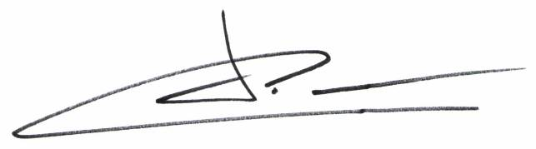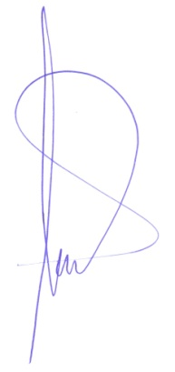

Fdo.: Francisco Javier Conejo Rueda Fdo.: Patricia Alba Luque
Diputado Portavoz Diputada

